آزمایش اول

سید عباس میرقاسمی – 97243068

تصویر کلی از محیط آزمایش:

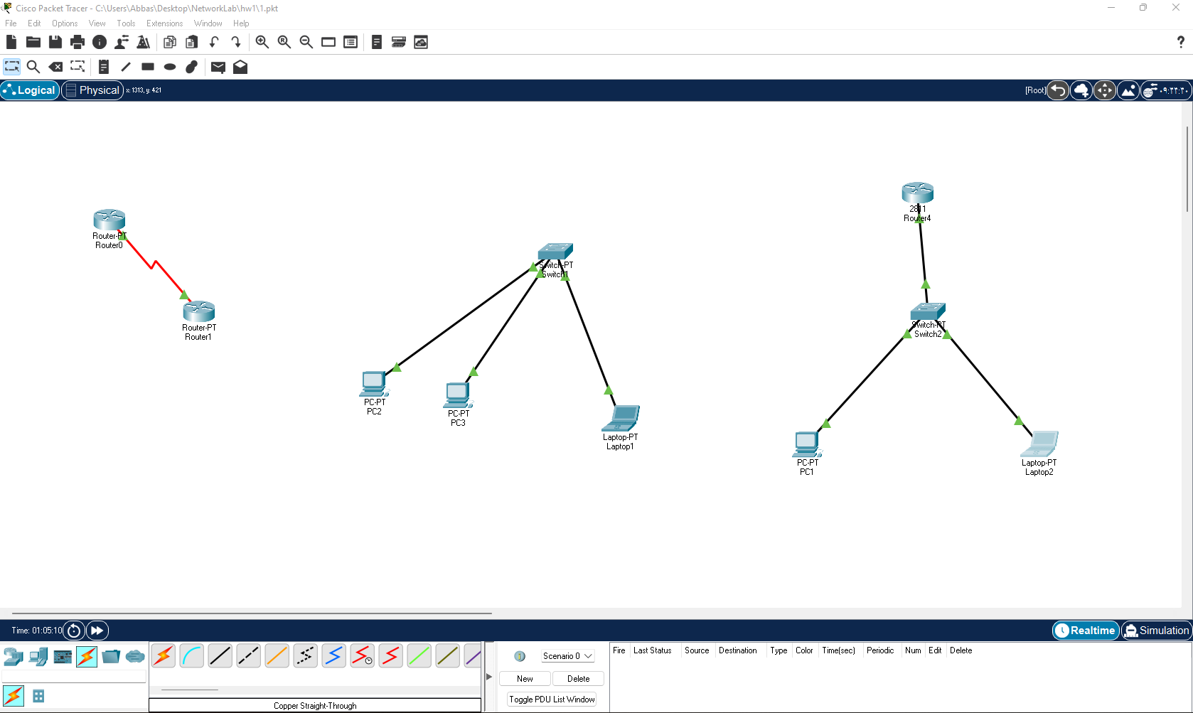

بخش اول:

با توجه به توضیحات داده شده، switch و سه end device داده شده را تنظیم کردیم.  
ip و subnet دستگاه ها به شرح زیر می باشد:

|  |  |  |
| --- | --- | --- |
| نام دستگاه | Ip | Subnet |
| Laptop1 | 192.168.10.3 | 255.255.255.0 |
| Pc2 | 192.168.10.1 | 255.255.255.0 |
| Pc3 | 192.168.10.2 | 255.255.255.0 |

تصویر نهایی:

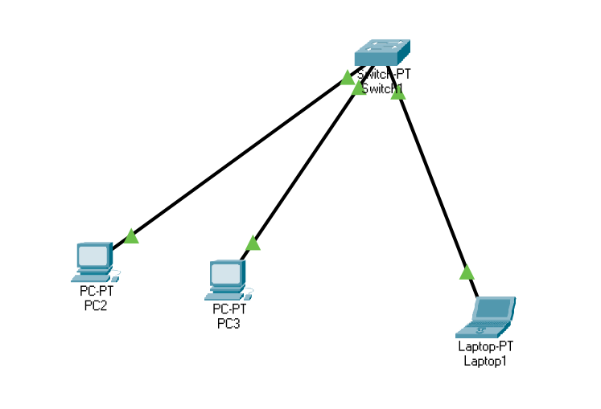

لازم به ذکر است برای تست نهایی از هر end device به end device های دیگر تست پینگ گرفته شد.

با توجه به بحث هایی که سرکلاس انجام شد، نیازی به کانفیگ switch نیست.

بخش دوم:

با توجه به توضیحات انجام شده، روتر ها را به یکدیگر متصل کردیم. و سپس آن را تنظیم کردیم.

ip و subnet دستگاه ها به شرح زیر می باشد:

|  |  |  |
| --- | --- | --- |
| نام دستگاه | Ip | Subnet |
| Router0 | 10.0.0.1 | 255.0.0.0 |
| Router1 | 10.0.0.2 | 255.0.0.0 |

تصویر نهایی:

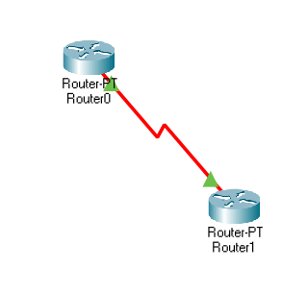

لازم به ذکر است برای تست نهایی از هر روتر به روتر دیگر تست پینگ گرفته شد.

بخش سوم:

با توجه به توضیحات انجام شده، روتر و سویچ و laptop و pc را به یکدیگر متصل کردیم. و سپس آن را تنظیم کردیم.

ip و subnet دستگاه ها به شرح زیر می باشد:

|  |  |  |
| --- | --- | --- |
| نام دستگاه | Ip | Subnet |
| Router4 | 12.0.0.1 | 255.0.0.0 |
| Pc1 | 12.0.0.2 | 255.0.0.0 |
| Laptop2 | 12.0.0.3 | 255.0.0.0 |

درنهایت ip روتر به عنوان gateway لپ تاپ و pc تنظیم شد.

تصویر نهایی:

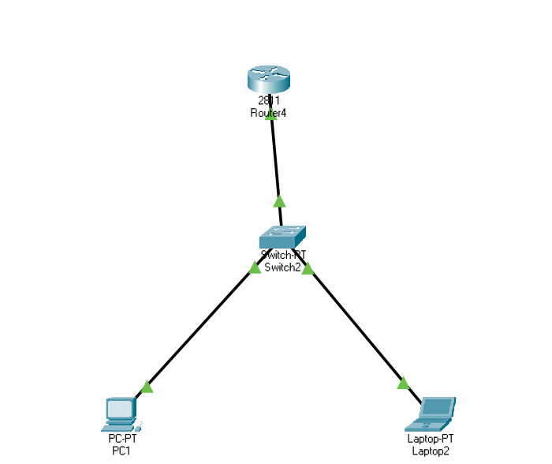

لازم به ذکر است برای تست نهایی از هر دستگاه به دستگاه های دیگر تست پینگ گرفته شد.

بخش چهارم:

1. 1. روتر شبکه های مختلف را به یگدیگر متصل میکند، برای مثال برای ارسال یک پکت از یک شبکه به شبکه دیگر نیازمند روتر برای نقش میانجی گر هستیم! همچنین در شبکه های پیچیده تر، این مودم است که تصمیم میگیرد پکت را از کدام مسیر برای شبکه مورد نظر بفرستد.
   2. سویچ با اتصال end device های مخلف به یکدیگر، شبکه محلی را میسازد
   3. این دو دستگاه در لایه شبکه(لایه سوم) هستند.
2. به ترتیب:
   1. Session
   2. Network
   3. Physical
   4. Session
   5. Transport
   6. Data Link
3. به ترتیب:
   1. Bits(physical)
   2. Frame(Data Link)
   3. Packet(Network)
   4. Segments(Transport)
4. در بعضی ارتباطات، اطلاعات به صورت یک طرفه منتقل میشود. به نود فرستنده ریشه گفته میشود و به مقصد های چندگانه که وجود دارد، برگ گفته میشود. در این روش point to multi-point serial connection اطلاعات به صورت موازی از ریشه به برگ های چندگانه فرستاده میشود. تفاوتی که این روش با برادکست دارد، این است تمام شبکه این پیام را دریافت نمیکند، بلکه تنها مقصد هایی که ریشه در نظر دارد این پیام را دریافت میکند.